



**Паспорт**

Кран шаровой

серии 110

BV-H-2T-PK

Hy-Lok

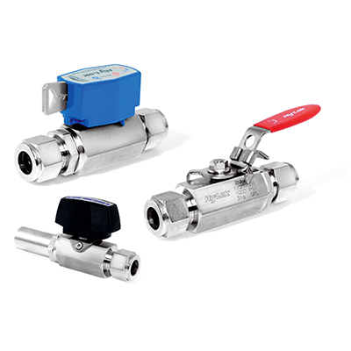

Дата отгрузки ____.____.2024

Место печати

_______________ (____________________)

# ОБЩИЕ СВЕДЕНИЯ

Кран шаровой BV-H-2T-PK (далее – изделие) применяется в качестве запорной арматуры на трубопроводах систем сжатого воздуха, сжатого природного газа, жидких углеводородов, а также на технологических трубопроводах, транспортирующих среды, не агрессивные к материалам изделия. Кран может применяться в системах с газами чистотой класса 6.0 и чище по усмотрению заказчика.

Уполномоченный представитель РФ: ООО "Флюид-Лайн" Москва г, Большая Семёновская ул, д. 49, пом/эт/ком I/5/16. 8(495)984-41 00, [www.fluid-line.ru](http://www.fluid-line.ru).

Предприятие-изготовитель: «HY-LOK CORPORATION». №97, Noksansandan 27-ro Gangseo-Gu, Busan, Korea. Телефон: +82 51 9700 800 [www.hy-lok.com](http://www.hy-lok.com).

# СЕРТИФИКАТЫ

Изделие соответствует требованиям:

* Декларация о соответствии ТР ТС 032/2013 «О безопасности оборудования, работающего под избыточным давлением» ЕАЭС N RU Д-KR.РА01.В.38337/20 с 25.12.2020 по 24.12.2025;
* Декларация о соответствии ТР ТС 010/2011 «О безопасности машин и оборудования» ЕАЭС N RU Д-KR.НХ37.В.08731/20 с 23.09.2020 по 22.09.2025.

# ОСНОВНЫЕ ХАРАКТЕРИСТИКИ И СТАНДАРТЫ ИЗГОТОВЛЕНИЯ

|  |  |
| --- | --- |
| Таблица 1 – Основные технические характеристики | |
| Условный проход, номинальный диаметр DN | 5 мм |
| Коэф. пропускной способности Cv | 0,84 |
| Присоединительные размеры | Hy-Lok 1/8’’ |
| Присоединительные размеры | Hy-Lok 1/8’’ |
| Диапазон температур | от -54°C до 232°C |
| Максимальное рабочее давление, номинальное давление (PN) | 206 бар при 38 ºC |
| Материал корпуса | S316 |
| Материал седла | PEEK |
| Материал уплотнения сальника | PTFE |
| Материал уплотнения штуцеров | PTFE |
| Масса изделия | не более 2 кг |
| Срок службы | не менее 10 лет |
| Ресурс | не менее 4000 циклов. |
| Вид привода | Привод отсутствует |
| Класс герметичности | «А» по ГОСТ 9544-2015 |

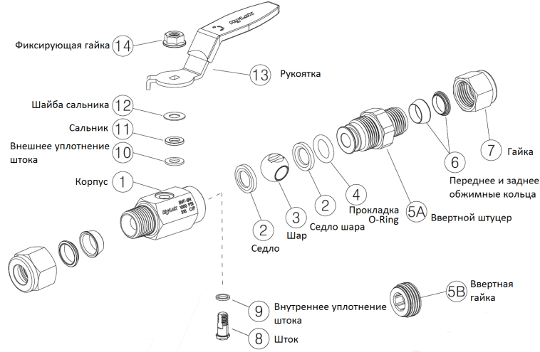

Рисунок 1 – Устройство шарового крана серии 110

# ПРИМЕР ПОДБОРА ЗАКАЗНОГО КОДА

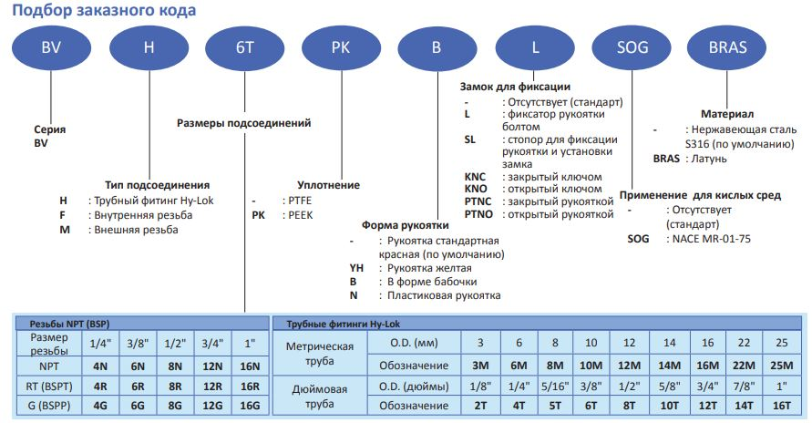

*Пояснения: наличие первой буквы V в заказном коде не влияет на технические характеристики и размеры изделия.

# КОМПЛЕКТНОСТЬ

Таблица 2 – Комплект поставки

|  |  |
| --- | --- |
| Наименование | Количество |
| BV-H-2T-PK | 1 |
| Паспорт | 1 |

# ГАБАРИТНЫЕ РАЗМЕРЫ

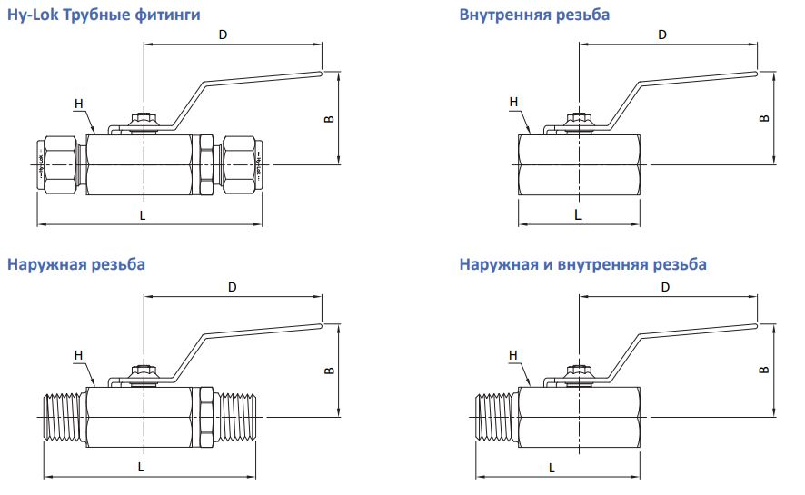

Рисунок 2 – Габаритные размеры шарового крана серии 110

Таблица 3 – Таблица размеров, шаровой кран серии 110

|  |  |  |  |  |  |  |  |  |
| --- | --- | --- | --- | --- | --- | --- | --- | --- |
| **Заказной код** | **Ду, мм** | **Cv\*** | **Подсоединения** | **Размеры, мм** | | | | **Вес, кг** |
| **A** | **B** | **C** | **D** |
| BV-H – 3M | 5.0 |  | 3мм Hy-Lok | 74.5 | 29 | 15 | 58 | 0.10 |
| BV-H – 2T | 5.0 |  | 1/8” Hy-Lok | 74.5 | 29 | 15 | 58 | 0.10 |
| BV-H – 6M | 5.0 | 0.84 | 6мм Hy-Lok | 79.5 | 31 | 17 | 60 | 0.13 |
| BV-H – 4T | 5.0 | 0.84 | 1/4” Hy-Lok | 79.5 | 31 | 17 | 60 | 0.13 |
| BV-F – 4N | 5.0 | 0.84 | 1/4” NPT внутренняя | 40 | 31 | 17 | 60 | 0.07 |
| BV-F – 4G | 5.0 | 0.84 | 1/4” BSPP внутренняя | 40 | 31 | 17 | 60 | 0.07 |
| BV-H – 10M | 7.5 | 4.20 | 10мм Hy-Lok | 90 | 40 | 20.6 | 80 | 0.22 |
| BV-H – 6T | 7.5 | 4.20 | 3/8” Hy-Lok | 90 | 40 | 20.6 | 80 | 0.22 |
| BV-F – 6N | 7.5 | 4.20 | 3/8” NPT внутренняя | 45 | 40 | 20.6 | 80 | 0.13 |
| BV-H – 12M | 9.0 | 6.50 | 12мм Hy-Lok | 99 | 42 | 27 | 80 | 0.34 |
| BV-H – 8T | 9.0 | 6.50 | 1/2” Hy-Lok | 99 | 42 | 27 | 80 | 0.34 |
| BV-F – 8N | 9.0 | 6.50 | 1/2” NPT внутренняя | 54.5 | 42 | 27 | 80 | 0.21 |
| BV-F – 8G | 9.0 | 6.5 | 1/2” BSPP внутренняя | 54.5 | 42 | 27 | 80 | 0.21 |
| BV-H – 16M | 12.5 | 8.00 | 16мм Hy-Lok | 109 | 51 | 32 | 100 | 0.49 |
| BV-H – 10T | 12.5 | 8.00 | 5/8” Hy-Lok | 109 | 51 | 32 | 100 | 0.49 |
| BV-F – 12N | 12.5 | 8.00 | 3/4” NPT внутренняя | 61 | 51 | 32 | 100 | 0.33 |
| BV-F – 12G | 12.5 | 8.00 | 3/4” BSPP внутренняя | 61 | 51 | 32 | 100 | 0.33 |
| BV-H – 12T | 12.5 | 8.00 | 3/4” Hy-Lok | 110 | 51 | 32 | 100 | 0.57 |
| BV-H – 16T | 16.0 | 25 | 1” Hy-Lok | 134 | 55 | 38 | 100 | 0.85 |
| BV-F – 16N | 16.0 | 25 | 1” NPT внутренняя | 76 | 55 | 38 | 100 | 0.60 |
| BV-F – 16G | 16.0 | 25 | 1” BSPP внутренняя | 76 | 55 | 38 | 100 | 0.60 |
| BV-H – 18M | 12.5 | 8 | 18мм Hy-Lok | 110 | 51 | 32 | 100 | 0.33 |
| BV-H – 25M | 16.0 | 25 | 25мм Hy-Lok | 134 | 55 | 38 | 100 | 0.85 |
| BV-F – 20N | 21 |  | 1 1/4’’ NPT внутренняя | 89.0 | 65 | 50.0 | 151.0 | 0.90 |
| BV-F – 24N | 24 |  | 1 1/2’’ NPT внутренняя | 95.0 | 68 | 55.0 | 148.5 | 1.10 |
| BV-F – 32N | 32 |  | 2’’ NPT внутренняя | 110.0 | 73 | 70.0 | 144.0 | 2.00 |

Примечание: наличие буквы V в заказном коде не влияет на характеристики изделия.

# ГАРАНТИИ ПОСТАВЩИКА

Гарантийный срок эксплуатации – 12 месяцев со дня ввода в эксплуатацию, но не более 18 месяцев с момента отгрузки.